**Отчет о проделанной работе МБУ ДК «Восток»**

**за период с 10 марта по 16 марта 2025 года**

15.03 прошло мемориальное мероприятие, посвященное 56-ой годовщий со дня окончания событий на о. Даманский. В нем приняли участие первые лица города, ветераны, представители общественных организаций, представители молодого поколения, а также все неравнодушные граждане.

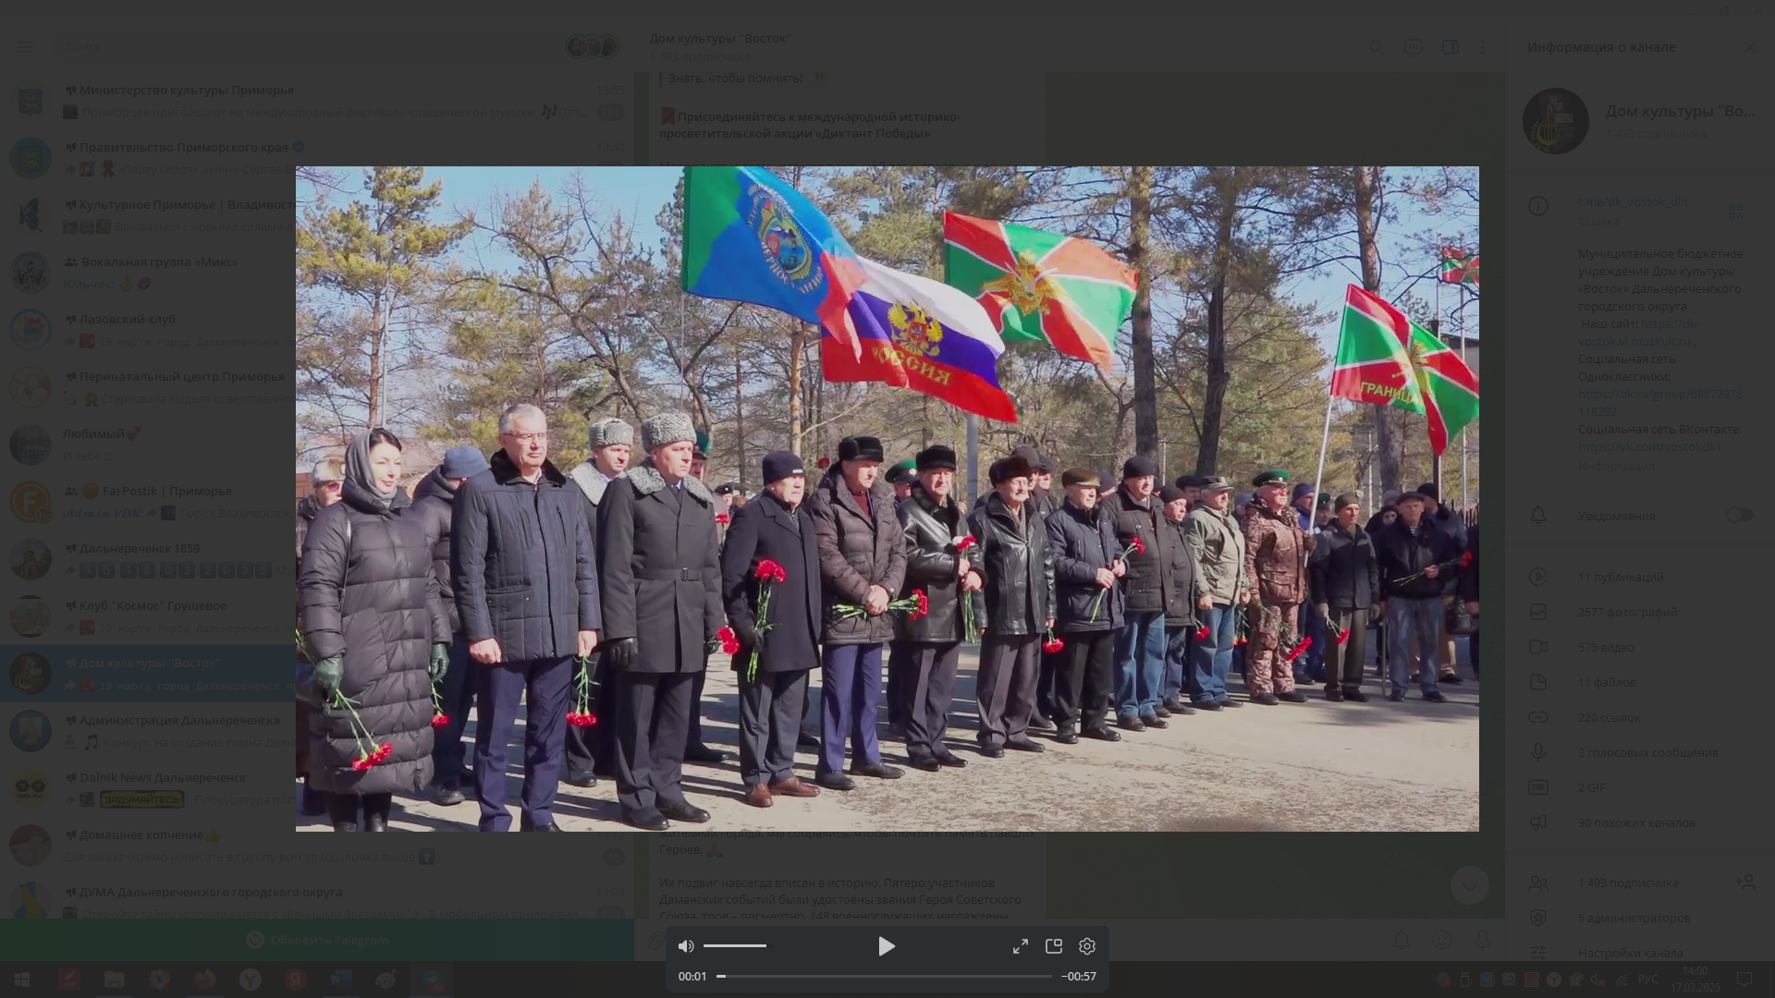

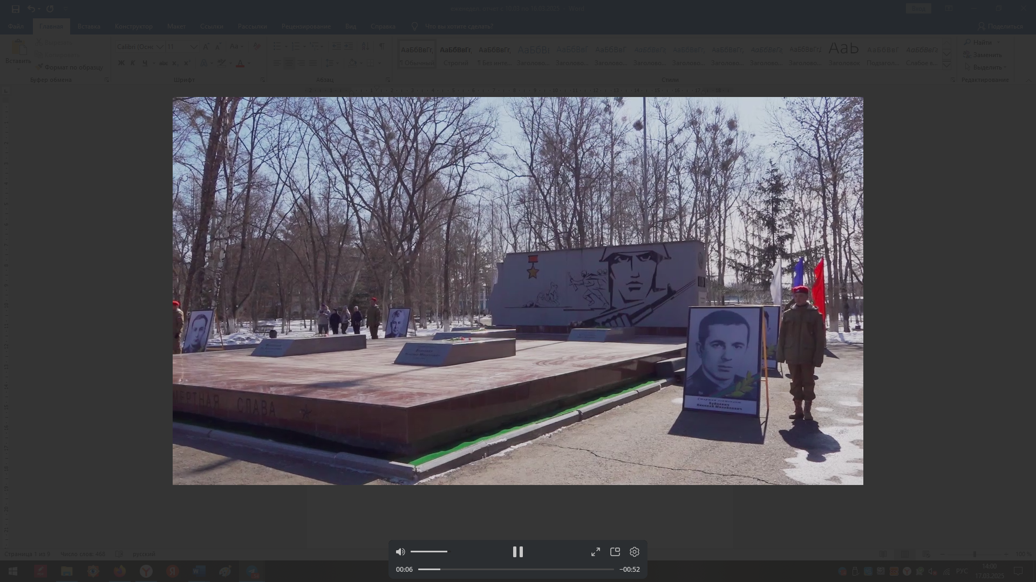

**Дом культуры имени В. Сибирцева**

10.03 в Доме культуры имени В.Сибирцева прошёл мастер-класс по изготовлению цветов «Весенний первоцвет». Работы сделаны из крекированной бумаги, которая передает всю нежность и красоту цветка.

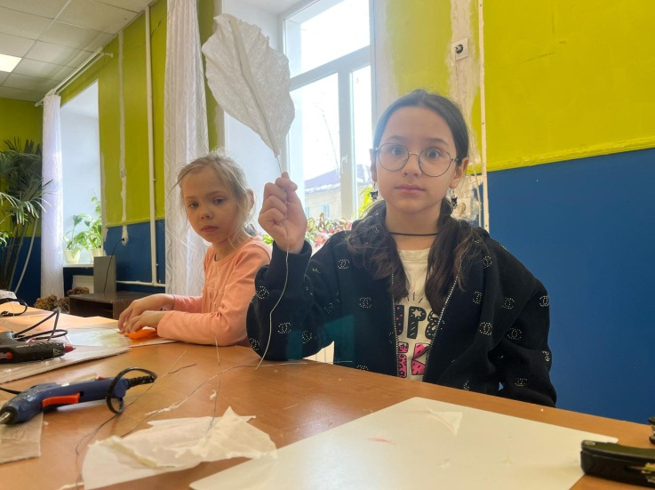 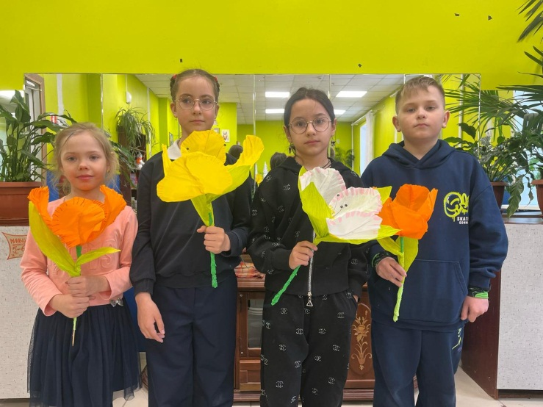

11.03 в фойе Дома культуры имени В.Сибирцева оформлена выставка детских работ «Нотки весны». В каждой работе, в каждом рисунке, можно увидеть и почувствовать приближение весны.

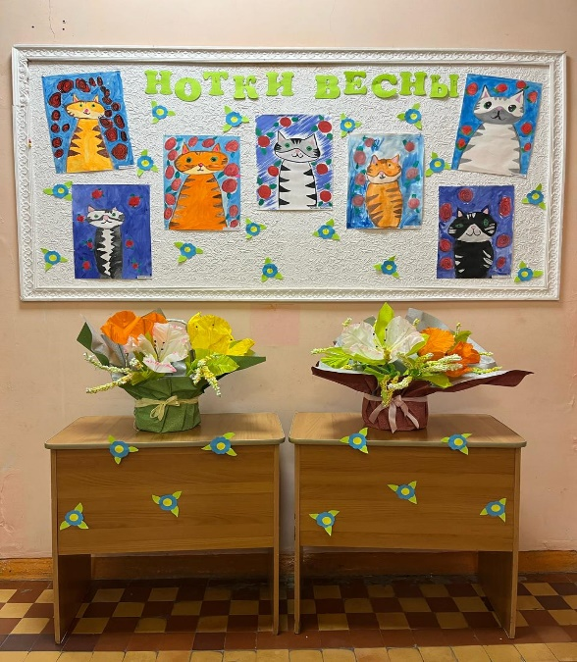 

12.03 сотрудники Дома культуры имени В.Сибирцева провели спортивную программу «Кто быстрее!». Она прошла в спортивном зале МБОУ СОШ №3, для учащихся начальной школы.

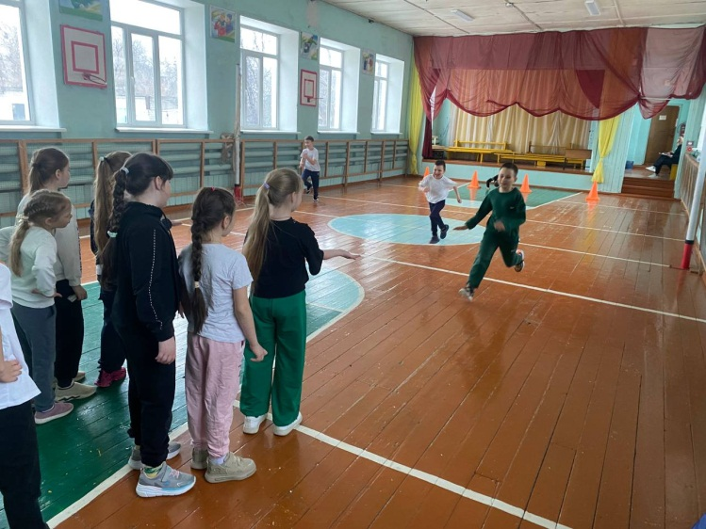 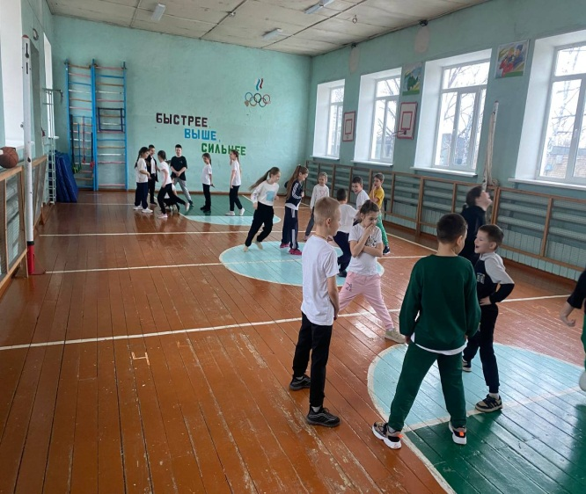

14.03 в Доме культуры имени В.Сибирцева прошёл патриотический час «Это было на Даманском». События 1969 года не вычеркнешь ни из истории, ни из памяти. И понять все происходящее в те дни, нам помогают фрагменты из документального фильма «Остров Даманский».

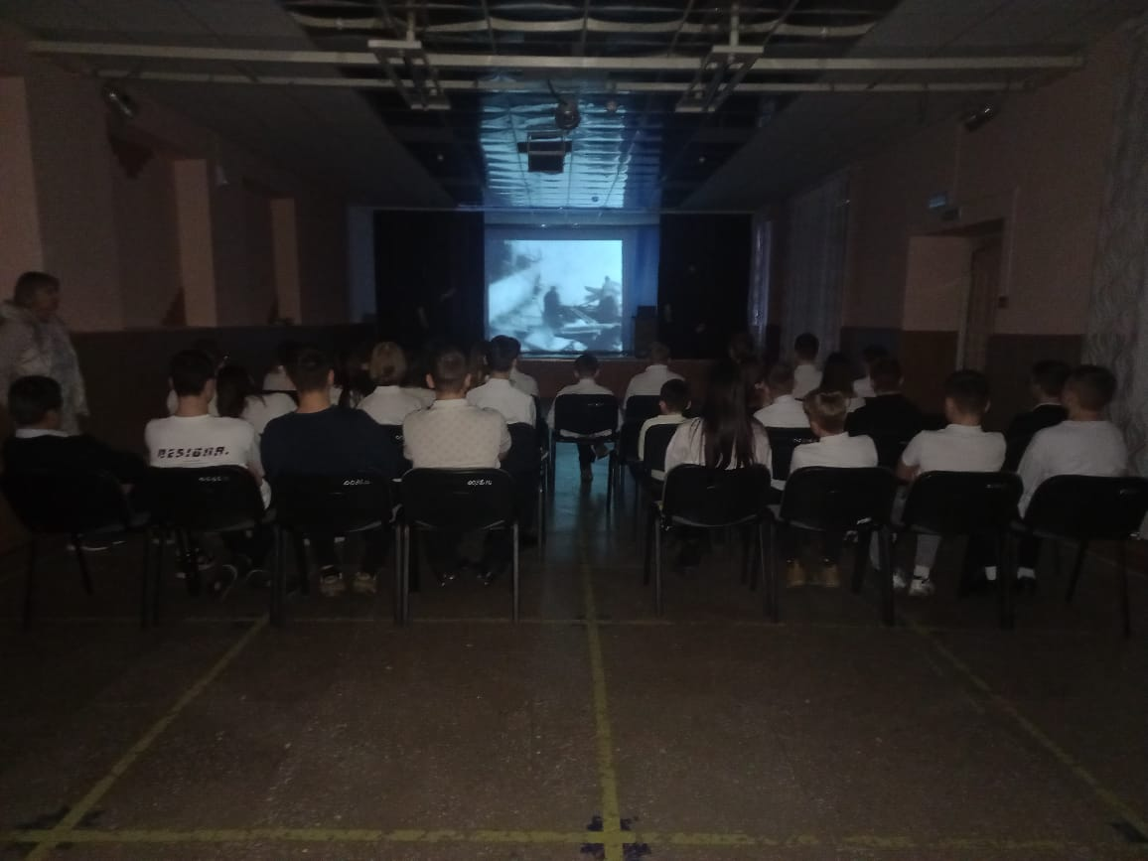 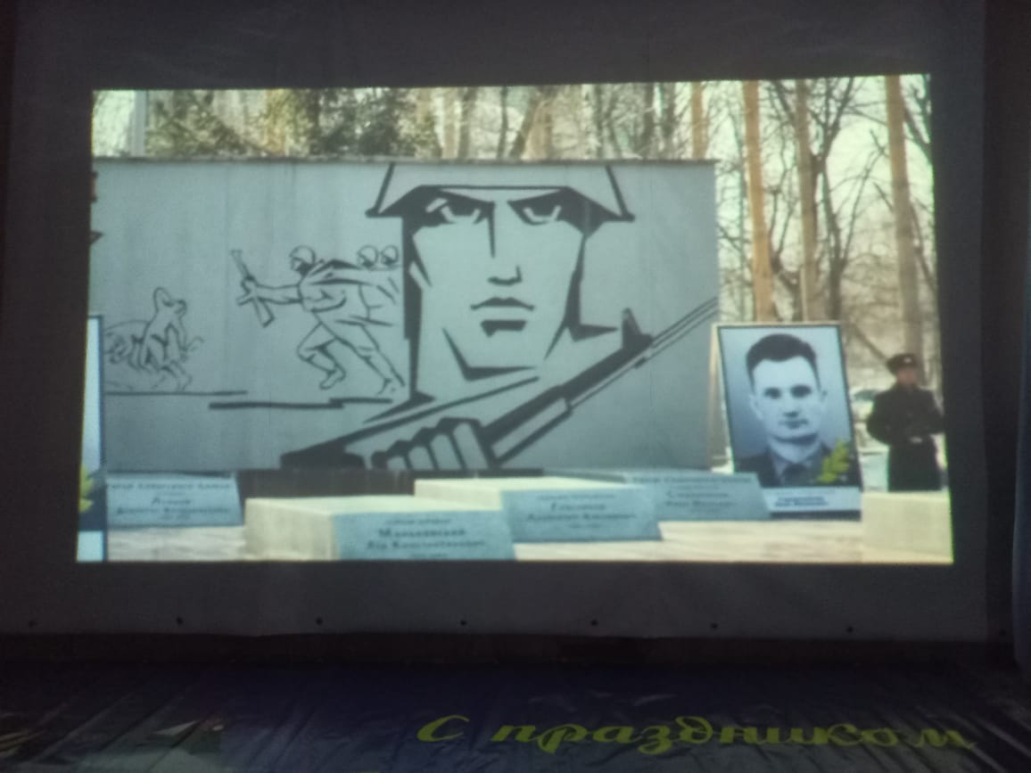

**Лазовский клуб**

11.03 в Лазовском клубе прошла патриотическая акция «Вклад в Победу». Неравнодушные жители села Лазо продолжают активную работу по изготовлению окопных свечей и прошла подготовка , нарезка тканей на ленты для плетения маскировочных сетей.

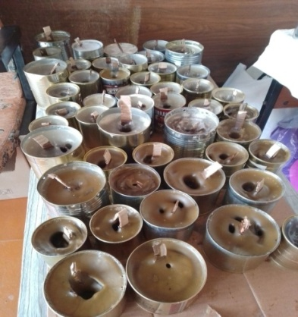 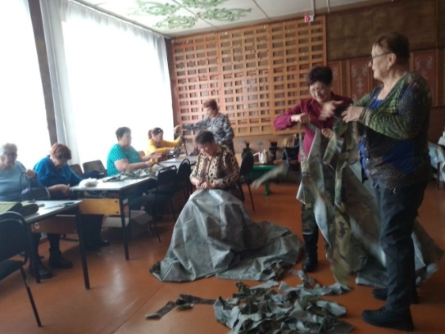

12.03 в Лазовском клубе прошел час поэзии для жителей села «Стихи поэтов Дальнеречья о войне». Участники мероприятия познакомились с творчеством поэтов города Дальнереченска, в своих стихотворениях они отразили подвиг наших земляков в годы Великой Отечественной войне.

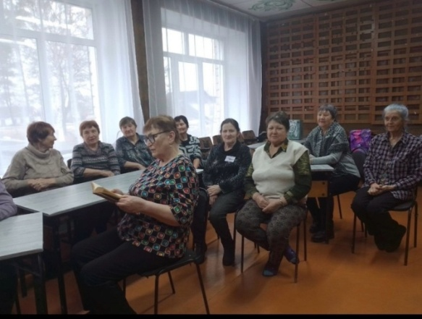 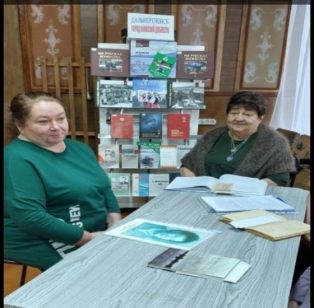

15.03 в Лазовском клубе проведен час памяти для жителей села «Символ мужества – о.Даманский». Мероприятие проведено совместно с филиалом-библиотекой села Лазо. Рассказаны исторические факты о тревожных днях 1969 года. Для участников мероприятия была оформлена книжная выставка «Дальнереченск - город воинской доблести. Участников мероприятия познакомили с краткой биографией Героев Советского союза участников Даманских событий.

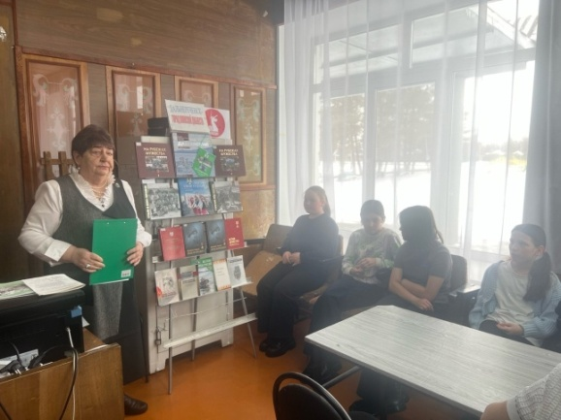 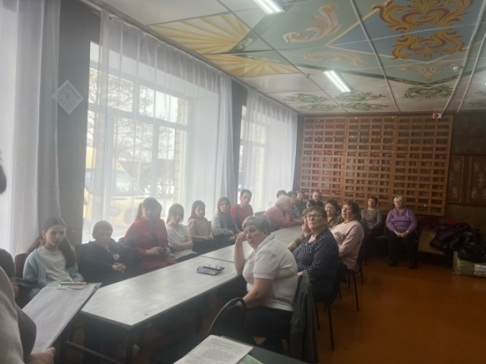

15.03 в Лазовском клубе проведена танцевальная программа для молодежи «Молодежная вечеринка». В программе были подготовлены музыкальные, зажигательные композиции современной российской эстрады.Танцевальные хиты порадовали посетителей, они смогли замечательно отдохнуть в кругу своих друзей.

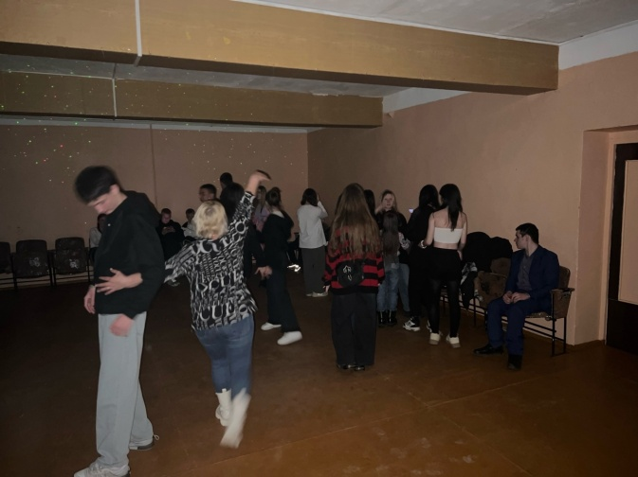

**Клуб «Космос» село Грушевое**

12.03 в клубе «Космос», в рамках декады по профилактике наркомании, состоялся информационный час для молодёжи «Не отнимай у себя завтра». Присутствующие в очередной раз услышали: что такое наркомания? Какие изменения происходят с людьми, употребляющими наркотики? Как в нашей стране борются с наркоманией?

 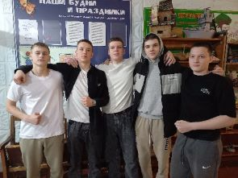

15.03 В рамках благотворительной акции «Мы гордимся вами, ветераны Даманцы» дети младшей вокальной группы «Непоседы» вместе с сотрудниками клуба «Космос» посетили на дому участника военных действий на о. Даманский Валентина Васильевича Крыжановского. Дошкольники подарили Валентину Васильевичу цветы, сделали совместное фото на память, а также рассказали стихи, спели песни, пожелали крепкого здоровья, долгих лет жизни.

